ПОЛОЖЕНИЕ

« ИКС ДИ Зимний забег 2020» /
«XD WinTER RUN 2020»

ОТКРЫТАЯ ОБЪЕДИНЕННАЯ ТРЕНИРОВКА КЛУБОВ

при участии фан-клуба Евгения Домбровского и бегового движения «УЕ КЛАБ»
Для справки :
Марафон (греч Μαραθών, Marathṓn) — дисциплина, легкой-атлетики
представляющая собой забег на дистанцию 42 километра 195 метров
1. Целии задачи мероприятия
-популяризация беговых дисциплин, в том числе бега на длинные дистанции,
трейлраннига, рогейна, горного бега и скайраннинга;
- развитие массового спорта, активного отдыха на открытом воздухе, туризма;
-пропаганда здорового образа жизни и понимания экологии планеты;
-подготовка к соревнованиям по трейлраннингу, скайраннингу, марафонскому бегу,
горному бегу, триатлону и эдвенчер бегу, другим видам бега на выносливость.;
- определение текущего уровня готовности спортсменов профессионалов и любителей
различных дисциплин, в том числе — л/а (кросс-кантри), о-спорт, триатлон , лыжные
гонки, горные лыжи и т.д.
- развитие туризма и парковых зон города Н.
2. Организаторы ТРЕНИРОВКИ
ПРОМО-ЗАБЕГ в формате тренировки организован неформальным сообществом людей,
ведущих спортивный образ жизни. Фан-Клуба Чемпиона Мира по рогейну Евдокима
Авраала, а также движения «УЕ КЛАБ» (www.5000yeclub.ru). Проведение
тренировочного старта возлагается на безотвественных лиц, утвержденных оргкомитетом.
3. Сроки и местопроведения
Промо-Забег Тренировка проводятся 2 января 2020 года на территории Нижегородского
района г. Нижнего Новгорода. Сбор участников тренировки на ул. Верхне-Волжская Набережная, д.14-15 с 8:30. Начало тренировки в 9:00. Закрытие финиша в 12:00
4. Формат и требованияк участникам
4.1 Формат
Каждый участник перед регистрацией выбирает себе команду (дивизион) по принципу
симпатии, соответствия или методом от противного. Можно заявиться только в одну
команду. Дистанция проходит по одному кругу. Старт общий. Длина круга ~6 км.
Проходить маршрут по принципу командой гонки не обязательно. Завершив очередной
круг участник принимает решение - продолжать ли ему бег или завершить участие. За
каждый пройденный круг начисляются баллы в соответствии с результатом куга. Максимальное
количество кругов 5 (30 км). Побеждает Дивизион набравший наибольшее количество
баллов.
По умолчанию регистрация возможна в следующие дивизионы:
- Рогейнцы,
- Марафонцы,
- Лыжники и лыжницы,
- Дружбаны
При желании вы можете организовать свой, сообщив об этом организаторам

4.1 Система начисления баллов
Первый круг является разминочным, время засекается, но очки за него не начисляются! Время на втором круге, а также на каждом последующем заносится в общую таблицу всех участников и отсортировывается по возрастанию. По окончанию контрольного времени (3 часа с момента старта) финиш закрывается и производится подсчет очков участников по сумме всех его кругов с учетом места каждого круга в общей таблице участников:
N = cумма по всем кругам участника(кол-во всех кругов участников в таблице – место круга). Например, участник пробежавший 3 круга и показавший на 2-м кругу пятое общее время среди всех кругов участников, а на 3м круге 10 место при общем кол-ве всех кругов участников 100 получит (100-5)+(100-10)=185 баллов. Баллы начисляются в "копилку" дивизиона. Побеждает команда, набравшая наибольшее количество баллов.
4.2. Требования
К участию в приглашаются лица от 18 лет и старше, имеющие необходимый уровень подготовки. Условием допуска является подача предварительной заявки на сайте на сайте http://iorient.ru, и прохождение регистрации на месте старта. Лимит участников промо-забега
составляет 50 человек, при превышении указанного количества желающие принять
участие в тренировке выставляются в лист ожидания. Лимит участников может быть
уменьшен или увеличен. Организаторы оставляют за собой право изменить дату и формат
проведения тренировки без объяснения причин.
Марафон относится к выносливым и потенциально опасным видам спорта. Участие в
тренировке только под личную ответственность спортсмена при наличии медицинской
справки на соответствующую дистанцию.
Организаторы оставляют за собой право допускать к промо-забегу участников без
медицинской справки при наличии у них в текущем сезоне не менее одного старта (с
01.07.2019 по 01.01.2020) на дистанциях превышающих 15 км (трейлраннинг, скайраннинг,
рогейн, бег с препятствиями, бег на выживание). В данном случае участник должен
предоставить организаторам подтверждение соответствующих забегов. О возможности
участия без справки рекомендуется заблаговременно уточнять у организаторов
(5000yeclub@gmail.com, +79023004137).

5. Программа мероприятия
02 января 2020г
8:00 – 8:50 прибытие учасников, получение аттрибутов участников, проведение он-лайн брифинга.
9:00. Погнали (старт).
12:00. Закрытие финиша.
12:30 Награждение Команды, победившей в забеге.

6. ОСОБЕННОСТИ МАРШРУТА ОБОРУДОВАНИЕ ОТМЕТКА
Прохождение дистанции планируется по одному кругу длиной ~6км. Покрытие твердое:
брусчатка и асфальт. В 90% очищено от заносов снега, в зависимости от погоды возможно
оледенение отдельных участков. Перепад высоты на круге не превышает 10м.
Разметка не предполагается. Трек не предоставляется.
Схема круга тренировки:
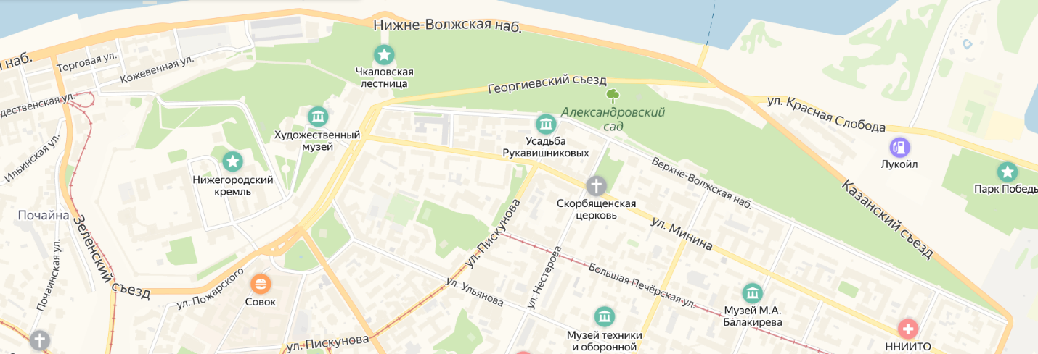
Особенности: часть трассы проходит по территории Нижегородского кремля, вход и выход могут быть ограничены, по рузультатам разведки в день проведения тренировки возможно внессение изменения в маршрут

7. Правила Поведения
Во время мероприятия и на территории всех участков, а также в парковых зон запрещено
курить, распивать спиртные напитки, мусорить, а также создавать повышенный уровень
шума.
Во время мероприятия будет организован раздельный сбор мусора. Запрещено мусорить
на протяжении всего маршрута прохождения дистанции.

8. Обязательное и рекомендуемое снаряжение
Для всех участников:
- Телефон для экстренной связи.
- Головой убор.
- Обувь для бега, или пешего преодоления в соответствии с п.4.
Для участников :
- вода или другое питье в объеме не менее 0,5 литра.
- питание.
Рекомендуется преодоление дистанции в тайтсах, спортивных штанах, непродуваемых
ветровках, специально предназначенных для бега в холодный период года вещах.

9. Подача протестов
Протесты не принимаются! Все проходит в обстановке добра, мира и единения. Любые
вопросы обсуждаются, осмысляются и выражаются в обоюдоприятное решение.
10. Награждение
Дивизион победитель тренировки награждается главным призом – кубком. Особо отличившиеся участники получают «звание», а также по решению организаторов могут быть награждены медалями или призами.
Все участники на финише забирают поздравления, радость и много общения.
11. Заявки
Заявки принимаются организаторами с помощью электронной формы, размещенной на
сайте http://iorient.ru
При возникновении трудностей с он-лайн заявкой получить справки и консультации
можно по телефону (см.контакты). При отсутствии возможности отправить заявку по сети
интернет — рекомендуется найти такую возможность.
Контакты организаторов:
+79023004137, e-mail: 5000yeclub@gmail.com.
Актуальная информация о гонке будет размещаться на страничке www.xd.5000yeclub.ru,
Регистрация заканчивается по достижению лимита в 50 участников, а при отстутствии ажиотажа при наступлении Нового 2020 года в Нижегородском регионе.
При отсутствии предварительной заявки участники могут быть допущены на усмотрение
организаторов при наличии желания и технических возможностей.
13. Финансирование
Финансирование организации и проведения тренировке осуществляется сообществом
любителей бега за счет средств, привлеченных из различных источников.
На мероприятии будет установлена коробка для внесения меценатских взносов. Мецентский взнос не является коммерческим и идет компенсацию расходов по организации
тренировки, формирование призового фонда для участников, развития Туризма и
спортивных дисциплин, в том числе трейлраннига, рогейна, горного бега и скайраннинга.
Размеры меценатского взноса при подаче предварительной заявки не регламентируются, но рекомендуются в размере 100-150руб. с участника тренировки.
Перерегистрация на другое лицо возможна заранее, путем направления соответствующего
уведомления организаторам, а также на месте старта.
Подача предварительной заявки гарантирует получение «пакета участника», включающего в
себя:
- карточку участника забега (экспресс-чип для фиксации времени)
- символьную атрибутику;
А также обеспечение питьем и питанием на маршруте для бегунов формата 24 км и более.
Положение является вызовом на тренировку.
Это наш «Икс Ди» формат!

